フリーランス法について
〇背景と目的
フリーランス法は、フリーランスとして働く人々が安心して働くことができる環境を整えるために制定されました。具体的にはフリーランスの方と企業などの発注事業者の間の取引を適正化し、就業環境を整備することを目的としています。
フリーランスとは、従業員を使用せずに個人で業務を受けている人を指しており、請負・委任契約で働いているシルバー人材センター会員もフリーランスとなります。
なお、派遣で仕事をしている会員はフリーランスではありません。

〇発注事業者の義務
発注事業者は、フリーランスに対して、｢契約条件の明示｣をするなどの義務が生します。
明示するものは、業務の内容、報酬額、支払期日などを、書面または電磁的方法で通知する必要があります。その他にも、支払期日設定と期日内の支払い、募集情報の的確表示、ハラスメント対策の体制整備などの義務や禁止行為（事項）が課せられます。

新しい契約方法への移行について
〇契約方法の移行
「会員が、センターから仕事を請け負う」形式から、「会員が、センターの斡旋により発注者から仕事を請負う」形式になります。
これまでの契約方法では、シルバー人材センターは、お客様から仕事の依頼を受け、会員へ仕事の再依頼をする仕組みで、発注者と会員の間に直接契約関係は生じませんでしたが、新しい契約方法では、発注者と会員が業務委託契約関係となるように、センターを含めた三者間の契約となる仕組みとなります。
センターはお客様と会員の間に入りさまざまな調整を行います。法適用のために必要な変更で、実務面では現行と基本的に変わりありません。
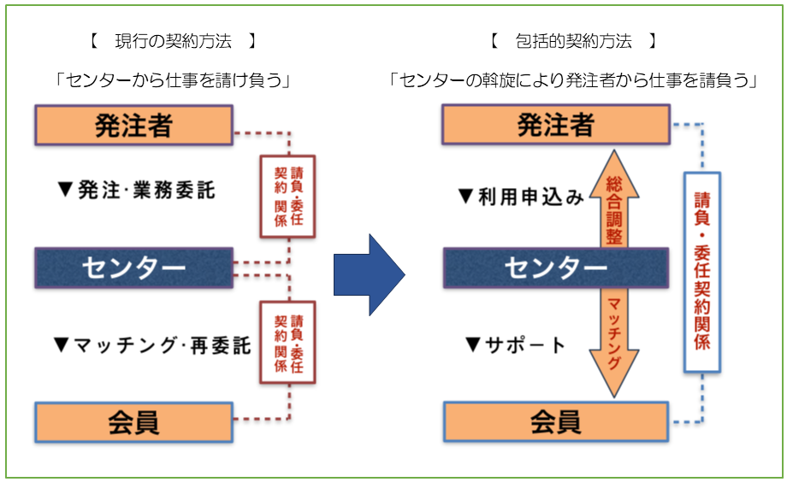新しい契約関係（包括的契約）について
発注者は「シルバー人材センター利用規約」と「会員業務就業規約」に同意のうえ、センターと「利用契約」を結びます。
「シルバー人材センター利用規約」には、発注者がセンターを通じて会員に業務を委託する際の基本的なルールが記載されています。
「会員業務就業規約」には、会員がセンターを通じて就業する際の基本的なルールが記載されています。
「利用契約」は、発注者がセンターを通じて会員に業務委託するため、センター利用料や就業内容、会員の報酬額などを定めた契約です。
センターは、利用契約をもとに「会員業務仕様書」を作成し、会員に就業条件の明示をします。
会員が業務仕様書に同意することで、発注者と会員の間に「請負委任契約関係」が生じます。
これにより、発注者・センター・会員の間で「包括契約関係」が成立します。

包括的契約の流れ

ＳＴＥＰ1 ご依頼
センター事務局へ、ご連絡ください。ご依頼内容等の確認のほか、ご相談を承ります。

ＳＴＥＰ２ 契約に同意
「シルバー人材センター利用規約」、「会員業務就業規約」に同意をお願いいたします。

ＳＴＥＰ３ 業務内容等の確認
担当者が、下見・打合せ・見積りにお伺いいたします。

ＳＴＥＰ４ 利用契約の締結
お見積り等の内容に承諾されましたら、「シルバー人材センター利用契約」を結んでいただきます。

ＳＴＥＰ 業務内容の明示
センターが、利用契約をもとに「会員業務仕様書」を作成し、センターが選定した会員に就業条件を明示いたします。

ＳＴＥＰ６ 会員の同意
センターが選定した会員が、会員業務仕様書に同意することにより、発注者と会員間で請負委任契約が成立いたします。

ＳＴＥＰ7 就業
センターが選定した会員が、会員業務仕様書に基づき就業し、履行いたします。
ＳＴＥＰ８ 請求と支払
センターから請求書を送付いたしますので、センターにお支払いください。
お支払方法は、請求書に記載されておりますのでご確認ください。
なお、料金は会員業務委託料とセンター業務委託料の２つで構成されています。
会員業務委託料のお支払い
お支払いいただいた料金のうち、会員業務委託料は、センターから就業会員にお支払いいたします。

料金の一部に関する消費税の課税関係について
包括的契約において、料金の一部に関する消費税の課税関係が変わります。
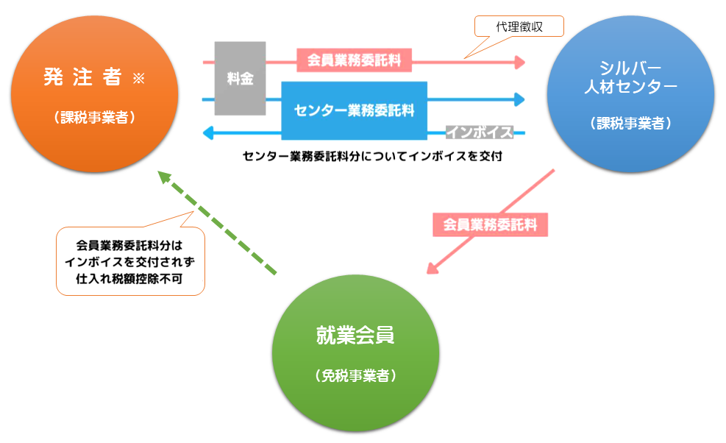
請求書内訳と業務委託料の詳細

センターが発注者からいただく料金は、会員業務委託料（会員が手にする報酬）とセンター業務委託料の２つで構成されます。
このうち、「会員業務委託料」については、センターを経由するものの、発注者が会員に対して支払う形となります。 そのため、センターは、「センター業務委託料」の分については消費税に係る適格請求書（インボイス）を交付いたしますが、「会員業務委託料」の分については交付することができません。
本来であれば、会員が「会員業務委託料に係るインボイス」を交付する立場になりますが、 会員は基本的に年間の課税売上高が1,000万円以下の「消費税免税事業者」であるためインボイスを発行することができません。
センターが発行する請求書には、次のとおり料金の内訳を記載しておりますのでご留意ください。
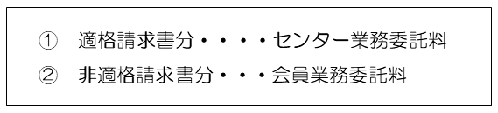

消費税のお取り扱いに変更が生じない場合

消費税のお取り扱いに変更が生じない場合がございます。※
一方で、個人名（一般家庭）でご依頼され、費用を会社（課税事業者）等で精算される場合や、仲介事業者等を介してご依頼又は精算される場合には、消費税のお取り扱いに影響が生じる可能性がありますのでご注意ください。
